Министерство образования Самарской области

государственное Бюджетное профессиональное
образовательное учреждение САМАРСКОЙ ОБЛАСТИ
«ПОВОЛЖСКИЙ ГОСУДАРСТВЕННЫЙ КОЛЛЕДЖ»

МЕТОДИЧЕСКИЕ РЕКОМЕНДАЦИИ

ПО ПРОХОЖДЕНИЮ

ПРОИЗВОДСТВЕННОЙ ПРАКТИКИ

ПМ.03 РАЗРАБОТКА И РЕАЛИЗАЦИЯ ТЕХНОЛОГИЧЕСКИХ ПРОЦЕССОВ В МЕХАНОСБОРОЧНОМ ПРОИЗВОДСТВЕ

15.02.16 Технология машиностроения

технический профиль

ДЛЯ ОБУЧАЮЩИХСЯ ОЧНОЙ ФОРМЫ ОБУЧЕНИЯ

Самара, 2025

ОДОБРЕНО
Предметной (цикловой)
методической комиссией
Машиностроения и металлообработки
Председатель ПЦМК
__________________ М.А. Лапицкая
____ ______________2025 г.

Разработчик: Баев В.А., преподаватель ГБПОУ «ПГК».
Рецензенты -

Методические рекомендации по организации и прохождению производственной практики являются частью учебно-методического комплекса (УМК) ПМ.03 Разработка и реализация технологических процессов в механосборочном производстве.
Методические рекомендации определяют цели и задачи, конкретное содержание, особенности организации и порядок прохождения производственной практики обучающимися, а также содержат требования по подготовке отчета по практике.
Методические рекомендации адресованы обучающимся очной формы обучения.
В электронном виде методические рекомендации размещены на сайте колледжа по адресу:www.pgk63.ru

ВВЕДЕНИЕ

Уважаемый обучающийся!

Производственная практика является составной частью профессионального модуля ПМ.03 Разработка и реализация технологических процессов в механосборочном производстве по специальности 15.02.16 Технология машиностроения.
Требования к содержанию практики регламентированы:
- федеральным государственным образовательным стандартом среднего профессионального образования третьего поколения по специальности 15.02.16 Технология машиностроения;
- учебными планами специальности 15.02.16 Технология машиностроения;
- рабочей программой ПМ.03 Разработка и реализация технологических процессов в механосборочном производстве;
- потребностями ведущих предприятий и организации;
- настоящими методическими указаниями.

По профессиональному ПМ.03 Разработка и реализация технологических процессов в механосборочном производстве учебным планом предусмотрена производственная практика.
Производственная практика по профилю специальности направлена на формирование у обучающихся общих и профессиональных компетенций, приобретение практического опыта по освоению виду деятельности Организация деятельности подчиненного персонала.
Прохождение практики повышает качество Вашей профессиональной подготовки, позволяет закрепить приобретаемые теоретические знания, способствует социально-психологической адаптации на местах будущей работы.
Методические рекомендации, представленные Вашему вниманию, предназначены для того, чтобы помочь подготовиться к эффективной деятельности в качестве техника - технолога. Выполнение заданий практики, поможет Вам быстрее адаптироваться к условиям работы на данном предприятии.
Обращаем Ваше внимание:
- прохождение производственной практики является обязательным условием обучения;
- обучающийся, не прошедший практику по уважительной причине, к экзамену (квалификационному) по профессиональному модулю не допускается и направляется на практику вторично, в свободное от учебы время.
- обучающийся, не прошедший производственную практику без уважительной причины, отчисляется из колледжа за академическую задолженность.
- обучающийся, успешно прошедший практику получает «дифференцированный зачёт» и допускаются к экзамену (квалификационному) по профессиональному модулю.
Настоящие методические рекомендации определяют цели и задачи, а также конкретное содержание заданий по практике, особенности организации и порядок прохождения производственной практики, а также содержат требования по подготовке отчета по практике и образцы оформления различных разделов. Обращаем Ваше внимание, что внимательное изучение рекомендаций и консультирование у Вашего руководителя практики от колледжа поможет Вам без проблем получить оценку по практике.
Консультации по практике проводятся его руководителем по графику, установленному на организационном собрании группы. Посещение этих консультаций позволит Вам наилучшим образом подготовить отчет по практике.

Желаем Вам успехов!

1. ЦЕЛИ И ЗАДАЧИ ПРАКТИКИ

Производственная практика является составной частью образовательного процесса по специальности 15.02.16 Технология машиностроения и имеет важное значение при формировании вида деятельности Разработка и реализация технологических процессов в механосборочном производстве. Производственная практика является ключевым этапом формирования компетенций, обеспечивая получение и анализ опыта, как по выполнению профессиональных функций, так и по вступлению в трудовые отношения.
Практика направлена на:
- закрепление полученных теоретических знаний на основе практического участия в деятельности специализированных сервисах, промышленных организациях;
- приобретение ими опыта профессиональной деятельности и самостоятельной работы;
- сбор, анализ и обобщение материалов для подготовки материалов отчета по практике.
Выполнение заданий практики является ведущей составляющей процесса формирования общих и профессиональных компетенций по ПМ.03 Разработка и реализация технологических процессов в механосборочном производстве.

Цели практики:

1.1 В результате прохождения производственной практики обучающийся должен:
Владеть навыками | Н 3.1.01 | применения конструкторской документации для разработки технологической документации
Владеть навыками | Н 3.1.02 | оформления маршрутных и операционных технологических карт для сборки узлов или изделий на сборочных участках машиностроительных производств
Владеть навыками | Н 3.2.01 | подбора конструктивного исполнения сборочного инструмента, материалов, исполнительных элементов инструмента, приспособлений и оборудования
Владеть навыками | Н 3.3.01 | использования систем автоматизированного проектирования в приложении к оформлению технологической документации по сборке узлов или изделий
Владеть навыками | Н 3.4.01 | участия в реализации сборки изделий машиностроительного производства
Владеть навыками | Н 3.5.01 | проведения контроля соответствия качествасборки требованиям технологической документации
Владеть навыками | Н 3.6.01 | разработки и составления планировок участков сборочных цехов;
Владеть навыками | Н 3.6.02 | применения систем автоматизированного проектирования для разработки планировок
Уметь | У 3.1.01 | читать чертежи сборочных узлов
Уметь | У 3.1.02 | выполнять сборочные чертежи и деталировки, а также чертежи общего вида в соответствии с Единой системой конструкторской документации (ЕСКД)
Уметь | У 3.1.03 | определять последовательность сборки узлов и деталей
Уметь | У 3.1.04 | оформлять маршрутные и операционные технологические карты для сборки узлов или изделий на сборочных участках производств
Уметь | У 3.2.01 | выбирать и применять сборочный инструмент, материалы в соответствии с технологическим решением
Уметь | У 3.3.01 | применять системы автоматизированного проектирования для выбора инструмента и приспособлений для сборки узлов или изделий
Уметь | У 3.3.02 | использовать пакеты прикладных программ для разработки конструкторской документации и проектирования технологических процессов механосборочного производства
Уметь | У 3.3.03 | применять системы автоматизированного проектирования при оформлении карт технологического процесса сборки
Уметь | У 3.4.01 | реализация технологических процессов сборки изделий машиностроительного производства
Уметь | У 3.5.01 | определять (выявлять) несоответствие качествасборки требованиям технологической документации
Уметь | У 3.5.02 | анализировать причины брака, разделять брак на исправимый и неисправимый
Уметь | У 3.6.01 | осуществлять компоновку участка сборочного цеха согласно технологическому процессу
Уметь | У 3.6.02 | применять системы автоматизированного проектирования и CAD технологии для разработки планировки

1.2 Формирование профессиональных компетенций по специальности:
Таблица 2
Название ПК | Результат, который Вы должны получить при прохождении практики | Результат, должен найти отражение
ПК 3.1 Разрабатывать технологический процесс сборки изделий с применением конструкторской и технологической документации. | - разработать технологический процесс сборки изделия | В дневнике по практике, в отчете по практике, в аттестационном листе-характеристике
ПК 3.2 Выбирать оборудование, инструмент и оснастку для осуществления сборки изделий | - выбрать конструктивное исполнение сборочного инструмента, материал исполнительных элементов инструмента, приспособлений и оборудования. | В дневнике по практике, в отчете по практике, в аттестационном листе-характеристике
ПК 3.3 Разрабатывать технологическую документацию по сборке изделий, в т.ч. с применением систем автоматизированного проектирования | - разработать технологическую документацию по сборке узлов или изделий;  - проанализировать конструкторскую документацию. | В дневнике по практике, в отчете по практике, в аттестационном листе-характеристике
ПК 3.4 Реализовывать технологический процесс сборки изделий машиностроительного производства | - организовать реализацию технологических процессов сброки изделий машиностроительного производства. | В дневнике по практике, в отчете по практике, в аттестационном листе-характеристике
ПК 3.5 Контролировать соответствие качества сборки требованиям технологической документации, анализировать причины несоответствия изделий и выпуска продукции низкого качества, участвовать в мероприятиях по их предупреждению и устранению | - контролировать соответствие качества сборки требованиям технологической документации , производит анализ причин несоответствия изделий, участвовать в мероприятиях по их предупреждению | В дневнике по практике, в отчете по практике, в аттестационном листе-характеристике
ПК 3.6 Разрабатывать планировки участков механосборочных цехов машиностроительного производства в соответствии с производственными задачам | - составить планировку участка сборочных цехов машиностроительных производств.  - применить системы автоматизированного проектирования при разработке планировки сборочного цеха. | В дневнике по практике, в отчете по практике, в аттестационном листе-характеристике

1.3 Формирование общих компетенций (ОК)
Таблица 3
Название ОК | Результат, который Вы должны получить при прохождении практики | Результат, должен найти отражение
ОК 01. Выбирать способы решения задач профессиональной деятельности применительно к различным контекстам. | - выбор и осознание применения оптимальных методов, способов решения профессиональных задач;  - обоснованная оценка их эффективности и качества выполнения в профессиональной области  - логически последовательное и обоснованное решение стандартных и нестандартных профессиональных задач;  - уверенная, содержательная и аргументированная защита собственной точки зрения;  - адекватность принятия решения в стандартных и нестандартных ситуациях;  оперативность принятия решения | В дневнике по практике;  В аттестационном листе-характеристике;  В отчете о выполнении заданий по практике;  В приложениях к отчету
ОК 02. Использовать современные средства поиска, анализа и интерпретации информации, и информационные технологии для выполнения задач профессиональной деятельности. | - эффективный поиск, выбор и использование необходимой информации в профессиональной деятельности;  - оптимальные сроки поиска и использования различных источников информации;  - выбор и использование различных информационных источников, включая электронные;  - обоснованный анализ и оценка полученной информации | В дневнике по практике;  В аттестационном листе-характеристике;  В отчете о выполнении заданий по практике;
ОК 03.Планировать и реализовывать собственное профессиональное и личностное развитие, предпринимательскую деятельность в профессиональной сфере, использовать знания по финансовой грамотности в различных жизненных ситуациях. | - свободное владение информацией  - уверенное владение программами, сопряженными с профессиональной деятельностью;  - умение выполнять работы, связанные с ведением профессионального делопроизводства | В отчете о выполнении заданий по практике;
ОК 04. Эффективно взаимодействовать и работать в коллективе и команде. | - демонстрация умений оценивать результат работы команды (группы);  - анализ и коррекция результатов работы членов команды.  - проявление интереса к изменениям в области профессиональной деятельности;  - умение осуществлять поиск актуальной информации…..  - эффективный поиск и выбор актуальной профессиональной документации. | В отчете о выполнении заданий по практике;
ОК 05. Осуществлять устную и письменную коммуникацию на государственном языке Российской Федерации с учетом особенностей социального и культурного контекста. | - демонстрация способности самостоятельной работы при изучении профессионального модуля;  - организация самостоятельной работы при изучении профессионального модуля  - составление личных планов самообразования и саморазвития;  - подготовка портфолио студента;  - критической самоанализ и самостоятельность при необходимости освоения новых компетенций;  - самоанализ и коррекция результатов собственной работы | В аттестационном листе-характеристике;
ОК 06. Проявлять гражданско-патриотическую позицию, демонстрировать осознанное поведение на основе традиционных общечеловеческих ценностей, в том числе с учетом гармонизации межнациональных и межрелигиозных отношений, применять стандарты антикоррупционного поведения | - проявление гражданской и патриотической позиции  - демонстрация гражданской позиции. | В портфолио
ОК 07. Содействовать сохранению окружающей среды, ресурсосбережению, применять знания об изменении климата, принципы бережливого производства, эффективно действовать в чрезвычайных ситуациях. | - Соблюдать правили техники безопасности на рабочих местах и на производственном участке.  - Соблюдать правили утилизации отходов производственной деятельности.  - Изучать и соблюдать инструкции по действию в чрезвычайных ситуациях. | В дневнике по практике;  В аттестационном листе-характеристике;  В отчете о выполнении заданий по практике;  В приложениях к отчету
ОК 08. Использовать средства физической культуры для сохранения и укрепления здоровья в процессе профессиональной деятельности и поддержания необходимого уровня физической подготовленности | - Применять средства физической культуры для сохранения здоровья. | В портфолио
ОК 09. Пользоваться профессиональной документацией на государственном и иностранном языках. | - Самостоятельно использовать профессиональную документацию на государственном и иностранном языке;  - оперативность принятия решения. | В дневнике по практике;  В аттестационном листе-характеристике;  В отчете о выполнении заданий по практике;  В приложениях к отчету

Практика может быть организована на следующих предприятиях:

Таблица 4
№ п/п | Наименование предприятия | Специализация  предприятия по профилю специальности | Реквизиты  предприятия
1 | АО «Авиаагрегат» | Авиастроение | 443009 г. Самара, Заводское шоссе,55а
2 | ПАО «ОДК-КУЗНЕЦОВ» | Моторостроение | 443009 г. Самара, Заводское шоссе,29
3 | АО «РКЦ ПРОГРЕСС» | Ракетно-космический центр | 443009, г. Самара, ул. Земеца,18
4 | АО «Металлист -Самара» | Моторостроение | 443023, г Самара, ул. Промышленности, д 278
5 | ОАО «ЕПК Самара» | Подшипниковая корпорация | 443068, г. Самара, ул. Мичурина, 98а
6 | АО «Салют» | Авиастроение | 443028, г. Самара, пос.Мехзавод, Московское шоссе, 23 км, д.30

2. СОДЕРЖАНИЕ ПРАКТИКИ

Содержание заданий практики позволит Вам сформировать профессиональные компетенции по виду профессиональной деятельности «Разработка технологических процессов изготовления деталей машин» и способствовать формированию общих компетенций (ОК).
По прибытии на место прохождения практики, Вы совместно с куратором составляет календарный план прохождения практики по профилю специальности. При составлении плана следует руководствоваться заданиями по практике.
Обучающийся направляется на практику согласно заявки работодателя, с которыми заключены 2-х сторонние договора.
Обучающийся также вправе выбрать место производственной практики по своему усмотрению, но обязательно по профилю специальности и согласовать выбор с руководителем практики или выбрать место практики из перечня предприятий, с которыми у колледжа установлены договорные обязательства по проведению практики. Рекомендуемый колледжем перечень предприятий для прохождения производственной практики по техническому обслуживанию и ремонту автотранспорта
Не зависимо от места прохождения практики, Вы должны получить следующий практический опыт:
Таблица 5
№ п/п | Содержание заданий | Коды,  формируемых ПК | Комментарии по выполнению  задания
1 | Разработка технологического процесса сборки узла или изделия машиностроительного цеха и оформление технологической документации сборки. | ПК 3.1  ПК 3.3 | Разработать технологический процесс сборочного узла, заполнить карту эскизов, операционную карту, маршрутную карту. Оформить технологическую документацию в соответствии с требованиями. (Формы бланков даны в Приложениях Л,М,Н,П )
2 | Ознакомление с автоматизированным рабочим местом оператора сборочного станка и реализация управляющей программы по сборке узлов или изделий. | ПК 3.2
3 | Комплект технологической документации на сборочный узел / изделие. | ПК 3.3
4 | Планировка участка сборочного цеха машиностроительного производства. | ПК 3.6
5 | Проведение анализа по выявлению причин брака в изготовлении изделий; | ПК 3.4  ПК 3.5
6 | Подготовка предложений по предупреждению и ликвидации брака в изготовлении изделий | ПК 3.4  ПК 3.5
7 | Выполнение отчета установленной формы. | ПК 3.1

Примерный перечень документов/материалов, прилагаемых в качестве

приложений к отчёту по практике

Личная карточка инструктажа.

Технологический процесс на сборочный узел.

Управляющая программа на сборочный узел.
- План участка сборочного цеха.

3. ОРГАНИЗАЦИЯ И РУКОВОДСТВО ПРАКТИКОЙ

Общее руководство практикой осуществляет заведующий отделением/начальник учебно-производственного комплекса. Ответственный за организацию практики утверждает общий план её проведения, обеспечивает контроль проведения со стороны руководителей/мастеров производственного обучения, организует и проводит инструктивное совещание с руководителями практики, обобщает информацию по аттестации обучающих, готовит отчет по итогам практики.
Практика осуществляется на основе договоров между Колледжем и Организациями, в соответствии с которыми Организации предоставляют места для прохождения практики (при наличии у обучающего путёвки с указанием даты и номера приказа по колледжу). В договоре Колледж и Организация оговаривают все вопросы, касающиеся проведения практики. Консультирование по выполнению заданий, контроль посещения мест производственной практикой, проверка отчетов по итогам практики и выставление оценки осуществляется руководителем практики от колледжа.
Перед началом практики проводится организационное собрание. Посещение организационного собрания и консультаций по практике – обязательное условие её прохождения!
Организационное собрание проводится с целью ознакомления Вас с приказом, сроками прохождения, порядком организации работы во время практики в организации, оформлением необходимой документации, правилами техники безопасности, распорядком дня, видами и сроками отчетности и т.п.
ВАЖНО! С момента зачисления практикантов на рабочие места на время прохождения практики на них распространяются правила охраны труда и правила внутреннего распорядка, действующие на предприятии, в учреждении или организации, а также корпоративной этики.

  - Основные обязанности обучающихся в период прохождения практики

Обучающиеся имеют право по всем вопросам, возникшим в процессе практики, обращаться к заместителю директора по учебно-производственной работе или зав.отделением, руководителям практики, вносить предложения по совершенствованию организации процесса учебной и производственной практик.

Перед началом практики обучающиеся должны:
- принять участие в организационном собрании по практике;
- получить направление (договор) на практику;
- получить методические рекомендации по производственной практике;
- изучить требования к порядку прохождения практики, задания и требования к оформлению отчета, изложенные в методических рекомендациях;
- спланировать прохождение практики;
- согласовать с руководителем практики от колледжа свой индивидуальный план прохождения практики.

В процессе оформления на практику обучающиеся должны:
- иметь при себе документы, подтверждающие личность, для оформления допуска к месту практики, договор, путевку (при прохождении производственной практики);
- подать в отдел кадров договор и путевку на практику;
- в случае отказа в оформлении на практику или при возникновении любых спорных вопросов в процессе оформления, немедленно связаться с руководителем практики от колледжа или заведующим отделением;
- в трёхдневный срок представить руководителю практики подтверждение о приёме на практику (договор двусторонний).

В процессе прохождения практики, обучающиеся должны:
- соблюдать трудовую дисциплину, правила техники безопасности, пожарной безопасности, производственной санитарии, выполнять требования внутреннего распорядка предприятия;
- ежедневно согласовывать состав и объём работ с куратором практики от предприятия/организации (наставником);
- информировать куратора по практике (наставника) о своих перемещениях по территории предприятия в нерабочее время с целью выполнения отдельных заданий;
- вести записи в дневниках в соответствии с индивидуальным планом;
- принимать участие в групповых или индивидуальных консультациях с руководителем практики от колледжа и предъявлять ему для проверки результаты выполнения заданий в соответствии с индивидуальным планом;
- с разрешения (руководителя практики от предприятия/наставника) участвовать в производственных совещаниях, планёрках и других административных мероприятиях.

По завершению практики обучающиеся должны:
- принять участие в заключительной групповой консультации;
- принять участие в итоговом собрании;
- получить заполненный куратором практики от предприятия/организации аттестационный лист-характеристику;
- представить отчет по практике руководителю от колледжа, оформленный в соответствии с требованиями, указанными в методических рекомендациях по практике.

  - Обязанности руководителя практики от колледжа:

- проводит организационное собрание с обучающимися перед началом практики;
- устанавливает связь с куратором практики от организации/предприятия, согласовывает и уточняет с ним индивидуальный план обучающегося по практике, исходя из заданий по практике и особенностей предприятия;
- обеспечивает контроль своевременного начала практики, прибытия и нормативов работы обучающихся на предприятии/в организации;
- посещает предприятие/организацию, в котором обучающийся проходит практику;
- обеспечивает контроль соблюдения сроков практики и ее содержания;
- оказывает консультативную помощь обучающим при сборе материалов при подготовке отчета;
- оформляет аттестационный лист-характеристику на каждого обучающегося;
- консультирует куратора практики от предприятия о заполнении аттестационного -листа характеристики на каждого практиканта по итогам практики;
- проверяет отчет по практике и выставляет оценку в ведомость по практике на основе аттестационного листа-характеристики с оценкой куратора практики от предприятия и с учетом личной оценки представленных материалов;
- вносит предложения по улучшению и совершенствованию процесса проведения практики перед руководством колледжа.

  - Обязанности куратора практики от предприятия

Ответственность за организацию и проведение практики в соответствии с договором об организации прохождения практики возлагается на руководителя подразделения, в котором практиканты проходят практику.

Куратор практики:

- знакомится с содержанием заданий на практику и способствует их выполнению на рабочем месте;
- знакомит практиканта с правилами внутреннего распорядка;
- предоставляет рабочие места практикантам, определяет наставников (при необходимости);
- обеспечивает безопасные условия прохождения практики обучающимся, отвечающие санитарным правилам и требованиям охраны труда;
- предоставляет максимально возможную информацию, необходимую для выполнения заданий практики;
- в случае необходимости, вносит коррективы в содержание и процесс организации практики студентов;
- проводит инструктаж по ознакомлению с требованиями охраны труда и техники безопасности в организации и обеспечивает безопасные условия прохождения практики студентами;
- оценивает освоение трудовых функций, полученных в период прохождения практики и отражает результаты оценки в аттестационном листе-характеристике на каждого обучающегося.

ТРЕБОВАНИЯ К ОФОРМЛЕНИЮ ОТЧЕТА

Отчет по производственной практике представляет собой комплект материалов, включающий в себя документы на прохождение практики (путевка, договор); материалы, подготовленные практикантом и подтверждающие выполнение заданий по практике.
Отчет оформляется в строгом соответствии с требованиями, изложенными в настоящих методических рекомендациях.
Все необходимые материалы по практике комплектуются студентом в папку-скоросшиватель в следующем порядке:
Таблица 6
№  п/п | Расположение материалов в отчете | Примечание
 | Титульный лист. | Форма в приложении А.
 | Внутренняя опись документов, находящихся в деле. | Форма в приложении Б.
 | Путевка на практику. | Выдается ответственным за организацию практики (заведующим отделением/зам. директора по ПО и ВС)  Форма в приложении Т.
 | Индивидуальный план проведения практики. | Форма в приложении В.  Разрабатывается практикантом в соответствии с заданиями по практике, утверждается руководителем практики в первую неделю практики.
 | Отчет о выполнении заданий по производственной практике. | Форма в приложении Г.  Пишется практикантом. Отчет является ответом на каждый пункт плана и сопровождается ссылками на приложения.
 | Аттестационный лист-характеристика. | Форма в приложении Д.  Аттестационный лист-характеристика является обязательной составной частью отчета по практике. Аттестационный лист-характеристика заполняется куратором практики от предприятия/организации по окончанию практики и руководителем практики от колледжа. Отсутствие оценок в ведомости не позволит практиканту получить итоговую оценку по практике и тем самым он не будет допущен до квалификационного экзамена по ПМ.
 | Отзыв руководителя практики | Форма в приложении Т.  Отзыв руководителя практики является обязательной составной частью отчета по практике. Отзыв руководителя практики заполняется руководителем практики от колледжа после окончания практики. Отсутствие оценок в отзыве не позволит практиканту получить итоговую оценку по практике и тем самым он не будет допущен до квалификационного экзамена по ПМ.
 | Приложения. | Приложения представляют собой материал, подтверждающий выполнение заданий на практике (копии созданных документов, фрагменты программ, чертежей и др.). На приложении делаются ссылки в «Отчете о выполнении заданий по практике». Приложения имеют сквозную нумерацию. Номера страниц приложений допускается ставить вручную.
 | Дневник по практике | Форма в приложении Е.  Заполняется ежедневно. Оценки за каждый день практики ставит куратор от предприятия/учреждения.

Перечень документов, прилагаемых к отчету:
Таблица 7
№  п/п | Расположение материалов в отчете | Примечание
 | Договор с предприятием/организацией на прохождение практики. | Выдается ответственным за организацию практики (заведующим отделением/начальником учебно-производственных мастерских, зам. директора по ПО и ВС).
 | Благодарственное письмо в адрес колледжа и/или лично практиканта. | Выдается на предприятии/организации. Прикладывается к отчету при его наличии.

Уважаемый обучающийся, обращаем Ваше внимание, что методические рекомендации в электронном виде размещены на сервере колледжа по адресу:www.-------.ru.Использование электронного варианта методических рекомендаций сэкономит Вам время и облегчит техническую сторону подготовки отчета по практике, т.к. содержит образцы и формаы различных разделов отчета.

Требования к оформлению текста отчета
- Отчет пишется:
- от первого лица;
- оформляется на компьютере шрифтом TimesNewRoman;
- поля документа: верхнее – 2см, нижнее – 2,5см, левое – 3см, правое – 1,5см;
- отступ первой строки – 1,25 см;
- размершрифта – 14 Times New Roman ;
- межстрочный интервал - 1,5;
- расположение номера страниц - снизу по центру;
- нумерация страниц на первом листе (титульном) не ставится;
- верхний колонтитул содержит ФИО, № группы, курс, дата составления отчета.
2.Каждый отчёт выполняется индивидуально.
3. Содержание отчёта формируется в скоросшивателе.

ПРИЛОЖЕНИЕА

ФОРМА ТИТУЛЬНОГО ЛИСТА ОТЧЕТА ПО ПРАКТИКЕ
_________________________________________________________________________________________

Министерство образования Самарской области
ГБПОУ «ПОВОЛЖСКИЙ ГОСУДАРСТВЕННЫЙ КОЛЛЕДЖ

ОТЧЕТ
ПО ПРОИЗВОДСТВЕННОЙ ПРАКТИКЕ

ПМ.03 РАЗРАБОТКА И РЕАЛИЗАЦИЯ ТЕХНОЛОГИЧЕСКИХ ПРОЦЕССОВ В МЕХАНОСБОРОЧНОМ ПРОИЗВОДСТВЕ

15.02.16 Технология машиностроения

Обучающийся(щаяся) гр. _____________

^{(Фамилия И.О.)}
Организация:___________________

Наименование места прохождения практики
Руководитель практики

^{(Фамилия И.О.)}
Оценка__________________

Самара, 20__

ПРИЛОЖЕНИЕБ

ФОРМА ВНУТРЕННЕЙ ОПИСИ ОТЧЕТА ПО ПРАКТИКЕ
_________________________________________________________________________________________

ВНУТРЕННЯЯ ОПИСЬ

документов, находящихся в отчете
обучающего(щейся) гр.

№  п/п | Наименование документа | страницы
 | Путевка на практику
 | Индивидуальный план
 | Отчет о выполнении заданий практики
 | Аттестационный лист-характеристика.
 | Отзыв руководителя практики
 | ПРИЛОЖЕНИЕ А: Личная карточка инструктажа.
 | ПРИЛОЖЕНИЕ Б: Технологический процесс сборку узла (ОК, МК, КЭ).
 | ПРИЛОЖЕНИЕ В: Управляющая программа на сборку узла.
 | ПРИЛОЖЕНИЕ Г: План участка сборочного цеха
 | Дневник по практике

00.00.0000

Примечание: внутренняя опись документов располагается после титульного листа и содержит информацию о перечне материалов отчета, включая приложения.

ПРИЛОЖЕНИЕ В
ФОРМА ИНДИВИДУАЛЬНОГО ПЛАНА
_________________________________________________________________________________________

СОГЛАСОВАНО  Наставник от предприятия  ________________И.О. Фамилия  подпись  _____ _________________ 20__ г. | СОГЛАСОВАНО  Руководитель практики от колледжа  ________________И.О. Фамилия  подпись  _____ _________________ 20__ г.
ИНДИВИДУАЛЬНЫЙ ПЛАН
прохождения практики

№  п/п | Наименование  мероприятий | Дата | Отметка о выполнении
 | Вводный инструктаж, инструктаж по технике безопасности
2. | Ознакомительная экскурсия по предприятию. Изучить вопросы:  - структура предприятия;  - назначение и место каждого подразделения в производственном и управленческом процессе, их взаимосвязь;  - правила внутреннего трудового распорядка;  - функции главных специалистов предприятия;  - перспективы развития производства;  - план освоения новых технологий.
3. | Информационные мероприятия по ознакомлению с оборудованием и технологией
4. | Выполнение заданий на рабочем месте по использованию конструкторской документации при разработке технологических процессов изготовления сборки узла
5. | Выполнение заданий на рабочем месте по выбору схем базирования
6. | Выполнение заданий на рабочем месте по составлению маршрутов изготовления сборки узла и проектированию технологических операции.
7. | Выполнение заданий на рабочем месте по разработке и внедрению управляющих программ сборки узла
8. | Выполнение заданий на рабочем месте по использованию систем автоматизированного проектирования технологических процессов сборки узла
9. | Спроектировать план участка сборочного цеха
10 | Работа дублёром технолога участка
11 | Групповые консультации с руководителем практики
12 | Итоговое занятие

Обучающегося (щейся) Фамилия И.О.
^{(подпись студента)}
Примечания для обучающихся:
  - В план включаются основные мероприятия, которые студент обязан выполнить за время практики с учетом специфики учреждения.
  - В графе «Время проведения» по согласованию с руководителем практики указывается либо конкретная дата, либо количество дней, отводимых на тот или иной вид деятельности. Если планируется вид деятельности, осуществляемый каждый день, то в графе пишется: «ежедневно».
  - Отметка о выполненных мероприятиях должна совпадать с записями в дневнике.
План подписывается обучающимся

ПРИЛОЖЕНИЕ Г

ФОРМА АТТЕСТАЦИОННОГО ЛИСТА-ХАРАКТЕРИСТИКИ
_____________________________________________________________________________

АТТЕСТАЦИОННЫЙ ЛИСТ-ХАРАКТЕРИСТИКА ОБУЧАЮЩЕГОСЯ
ГБПОУ «ПОВОЛЖСКИЙ ГОСУДАРСТВЕННЫЙ КОЛЛЕДЖ»

Обучающийся_____________________________________ ________________
^{ФИО обучающегося} ^{№ курса/группы}
Проходил(а) практику с ____ __________20___ г. по ____ ___________ 20___ г.
по ПМ.03 Разработка и реализация технологических процессов в механосборочном производстве
^{название ПМ}
на _______________________________________________________________
название предприятия/организации
в подразделении____________________________________________________
^{название подразделения}
За период прохождения практики обучающийся/щаяся посетил(а) ______ дней, по уважительной причине отсутствовал(а) _______ дней, пропуски без уважительной причине составили ______ дней.
Обучающийся/щаяся соблюдал(а)/не соблюдал(а) трудовую дисциплину, правила техники безопасности, правила внутреннего трудового распорядка (нужное подчеркнуть).
Отмечены нарушения трудовой дисциплины и/или правил техники безопасности: ______________________________________________________
___________________________________________________________________
___________________________________________________________________
За время практики:
1. Обучающийся/щаяся выполнил(а) следующие задания (виды работ):
Сводная ведомость работ, выполненных в ходе практики

Задания (виды работ), выполненные обучающимся/щихся в ходе практики | ПК | Оценка  куратора
- составить план выполнения работы по сборке узлов или изделий на основе задания технолога цеха (участка) | ПК 3.1
- произвести сбор информации по выбору оптимальных технологических решений на основе предложенного технологического процесса по сборке узлов или изделий | ПК 3.2
- разработать технологический процесс сборки узлов и изделий  - составление маршрута изготовления сборки узлов и изделий | ПК 3.3
- произвести расчет параметров сборки узлов или изделий  - произвести расчет параметров сборки узлов или изделий  с использованием систем автоматизированного производства | ПК 3.4
- произвести подбор инструмента, приспособления, оборудования в соответствии с предложенным технологическим процессом.  - произвести подбор инструмента, приспособления, оборудования в соответствии с предложенным технологическим процессом с использованием систем автоматизированного проектирования. | ПК 3.5
- составить технологический маршрут для сборки узлов или изделий  - составить технологический маршрут для сборки узлов или изделий с использованием систем автоматизированного проектирования. | ПК 3.6
- проектировать программы изготовления для сборки узлов или изделий с использование прикладных программ (CAD/CAM системы) | ПК 3.3
- отработать программы изготовления для сборки узлов или изделий с использование прикладных программ (CAD/CAM системы) на предложенном оборудовании | ПК 3.8
- оценка соответствия сборочного приспособления технологической документации  - устранение нарушений, связанных с настройкой сборочного приспособлений  - выявление несоответствия сборочного приспособления задачам и условиям технологического процесса сборки узлов или изделий  - выбор средств измерения | ПК 3.5
- разработать план участка сборочных цехов по изготовлению сборочных узлов или изделий в соответствии с производственными задачами | ПК 3.6

Примечание: оценка выставляется по пятибалльной шкале куратором практики от предприятия/организации.

СВОДНАЯ ВЕДОМОСТЬ ОЦЕНКИ СФОРМИРОВАННОСТИ ПРОФЕССИОНАЛЬНЫХ КОМПЕТЕНЦИЙ

Название ПК | Основные показатели оценки результата | Оценка ПК  освоена/не освоена
ПК 3.1 Разрабатывать технологический процесс сборки изделий с применением конструкторской и технологической документации. | - разработать технологический процесс сборки изделия
ПК 3.2 Выбирать оборудование, инструмент и оснастку для осуществления сборки изделий. | - выбрать конструктивное исполнение сборочного инструмента, материал исполнительных элементов инструмента, приспособлений и оборудования.
ПК 3.3 Разрабатывать технологическую документацию по сборке изделий, в т.ч. с применением систем автоматизированного проектирования. | - разработать технологическую документацию по сборке узлов или изделий;  - проанализировать конструкторскую документацию.
ПК 3.4 Реализовывать технологический процесс сборки изделий машиностроительного производства. | - - организовать реализацию технологических процессов сборки изделий машиностроительного производства.
ПК 3.5 Контролировать соответствие качества сборки требованиям технологической документации, анализировать причины несоответствия изделий и выпуска продукции низкого качества, участвовать в мероприятиях по их предупреждению и устранению. | - контролирует соответствие качества сборки требованиям технологической документации , производит анализ причин несоответствия изделий, участвовать в мероприятиях по их предупреждению.
ПК 3.6 Разрабатывать планировки участков механосборочных цехов машиностроительного производства в соответствии с производственными задачам. | -составлить планировку участка сборочных цехов машиностроительных производств.  - применять системы автоматизированного проектирования при разработке планировки сборочного цеха.

Вывод: в отношении трудовых (производственных) заданий обучающийся/обучающаяся проявил(а) себя:
_________________________________________________________________
_________________________________________________________________
_________________________________________________________________
Рекомендуемый разряд (в случае присуждения)__________________________
прописью
Итоговая оценка по практике (по пятибалльной системе)________________
Куратор практики ___________ ___________________
^{подпись} ^{И.О. Фамилия}
______ ________________20_____г.
М.П.

Руководитель практики
от колледжа ___________ ___________________
^{подпись} ^{И.О. Фамилия}

______ ________________20_____г.

С результатами прохождения
практики ознакомлен ___________ ___________________
^{подпись} ^{И.О. Фамилия}

______ ________________20_____г.

ПРИЛОЖЕНИЕ Д

ФОРМА ОТЧЕТА ПРАКТИКАНТА
_________________________________________________________________________________________
ОТЧЁТ ОБУЧАЮЩЕГОСЯ (ЩЕЙСЯ) О ПРОХОЖДЕНИИ
ПРОИЗВОДСТВЕННОЙ ПРАКТИКИ

Я, Фамилия Имя, обучающийся группы указать номер проходил практику указать название организации.
Завершившая практика совпала (не совпала) с моими ожиданиями в том, что_________________________________________________________________________________________________________________________________
__________________________________________________________________
__________________________________________________________________
__________________________________________________________________
__________________________________________________________________

Своим главным достижением во время прохождения практики я считаю____________________________________________________________
__________________________________________________________________
__________________________________________________________________
__________________________________________________________________

Самым важным для формирования опыта практической деятельности было _________________________________________________________________
__________________________________________________________________
__________________________________________________________________
__________________________________________________________________
__________________________________________________________________

Прохождение производственной практики на указать название предприятия повлияло (не повлияло) на возможный выбор места работы в будущем, так как_______________________________________________________________
____________________________________________________________________________________________________________________________________

При выполнении выпускной квалификационной работы я хотел (не хотел) бы получить возможность проходить преддипломную практику на указать название предприятия, так как______________________________________
____________________________________________________________________________________________________________________________________

ПРИЛОЖЕНИЕ Е

ФОРМА ДНЕВНИКА ПРАКТИКИ
_________________________________________________________________________________________

Министерство образования Самарской области
ГБПОУ «ПОВОЛЖСКИЙ ГОСУДАРСТВЕННЫЙ КОЛЛЕДЖ

ДНЕВНИК
ПО ПРОИЗВОДСТВЕННОЙ ПРАКТИКЕ

ПМ.03 РАЗРАБОТКА И РЕАЛИЗАЦИЯ ТЕХНОЛОГИЧЕСКИХ ПРОЦЕССОВ В МЕХАНОСБОРОЧНОМ ПРОИЗВОДСТВЕ

15.02.16 Технология машиностроения

Обучающегося(щейся)
^{Фамилия, И.О., номер группы}

Руководитель практики:
^{Фамилия, И.О.}

Куратор практики:
^{Фамилия, И.О.}

Самара, 20__
Внутренние страницы дневника по производственной практике

Дни  недели | Дата | Описание  ежедневной работы | Оценка/  подпись куратора
1 | 2 | 3 | 4
понедельник
вторник
среда
четверг
пятница

Подпись руководителя практики от колледжа: ______________________

Примечание:
- записи в дневнике должны соответствовать заданию и графику прохождения практики;
- дневник обучающимся заполняется ежедневно, просматривается и подписывается руководителем практики предприятия, а также подписывается руководителем практики ПОО раз в две недели;
- дневник, подписанный руководителем практики, сдаётся обучающимся мастеру вместе с индивидуальным заданием (проверочной работой) и отчётом, который пишется в дневнике;
- дневник практики – основной документ твоей трудовой и практической деятельности.

ПРИЛОЖЕНИЕ Ж

ФОРМА КАРТОЧКИ ИНСТРУКТАЖА
_________________________________________________________________________________________

ЛИЧНАЯ КАРТОЧКА ИНСТРУКТАЖА ПО БЕЗОПАСНЫМ МЕТОДАМ РАБОТЫ И ПРОТИВОПОЖАРНОЙ БЕЗОПАСНОСТИ

1. Вводный инструктаж

Провёл инженер по охране труда и технике безопасности  ___________________________  Подпись  ____________________________  Дата________________________ | Инструктаж получил (а) и усвоил (а)  Подпись  ___________________________  Дата_______________________

2. Первичный инструктаж на рабочем месте

Провёл инженер по охране труда и технике безопасности  ___________________________  Подпись  ____________________________  Дата________________________ | Инструктаж получил (а) и усвоил (а)  Подпись  ___________________________  Дата_______________________

3. Разрешение на допуск к работе

Разрешено допустить к самостоятельной работе ______________________________________________________________________________________________________________________________________________________________________________________________________

Дата___________________20___г.

Начальник цеха (отдела)_________________________(подпись)

ПРИЛОЖЕНИЕ И

ФОРМА ПРОГРАММЫ ОБРАБОТКИ ДЕТАЛИ
_________________________________________________________________________________________

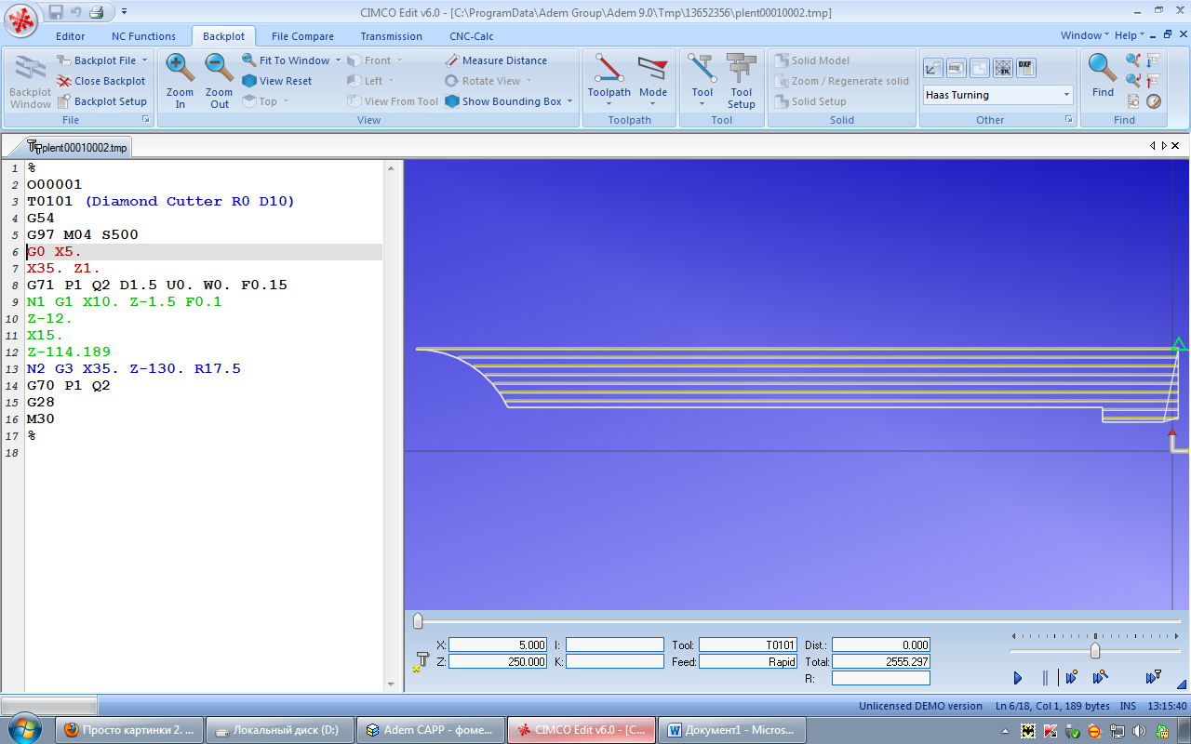

%
O00001
T0101 (Diamond Cutter R0 D10)
G54
G97 M04 S500
G0 X5.
X35. Z1.
G71 P1 Q2 D1.5 U0. W0. F0.15
N1 G1 X10. Z-1.5 F0.1
Z-12.
X15.
Z-114.189
N2 G3 X35.Z-130. R17.5
G70 P1 Q2
G28
M30
%

ПРИЛОЖЕНИЕ К
ОБРАЗЕЦ ОФОРМЛЕНИЯ ТИТУЛЬНОГО ЛИСТА ТЕХНОЛОГИЧЕСКОГО ПРОЦЕССА
____________________________________________________________________________________________
Дубл.
Взам.
Подп.
 |  |  |  |  |  | ГБОУ СПО ПГК
 |  |  |  |  |  | Вал |  |  |  |  |  | У
К О М П Л Е К Т Д О К У М Е Н Т О В

НА ТЕХНОЛОГИЧЕСКИЙ ПРОЦЕСС
СБОРКИ УЗЛА

Разработал: студент Петров А.А.

Проверил: преподаватель Сидоров Н.А.

ТЛ |  | Титульный лист

ПРИЛОЖЕНИЕ М
ОБРАЗЕЦ ЗАПОЛНЕННОГО БЛАНКА МАРШРУТНОЙ КАРТЫ СБОРКИ УЗЛА
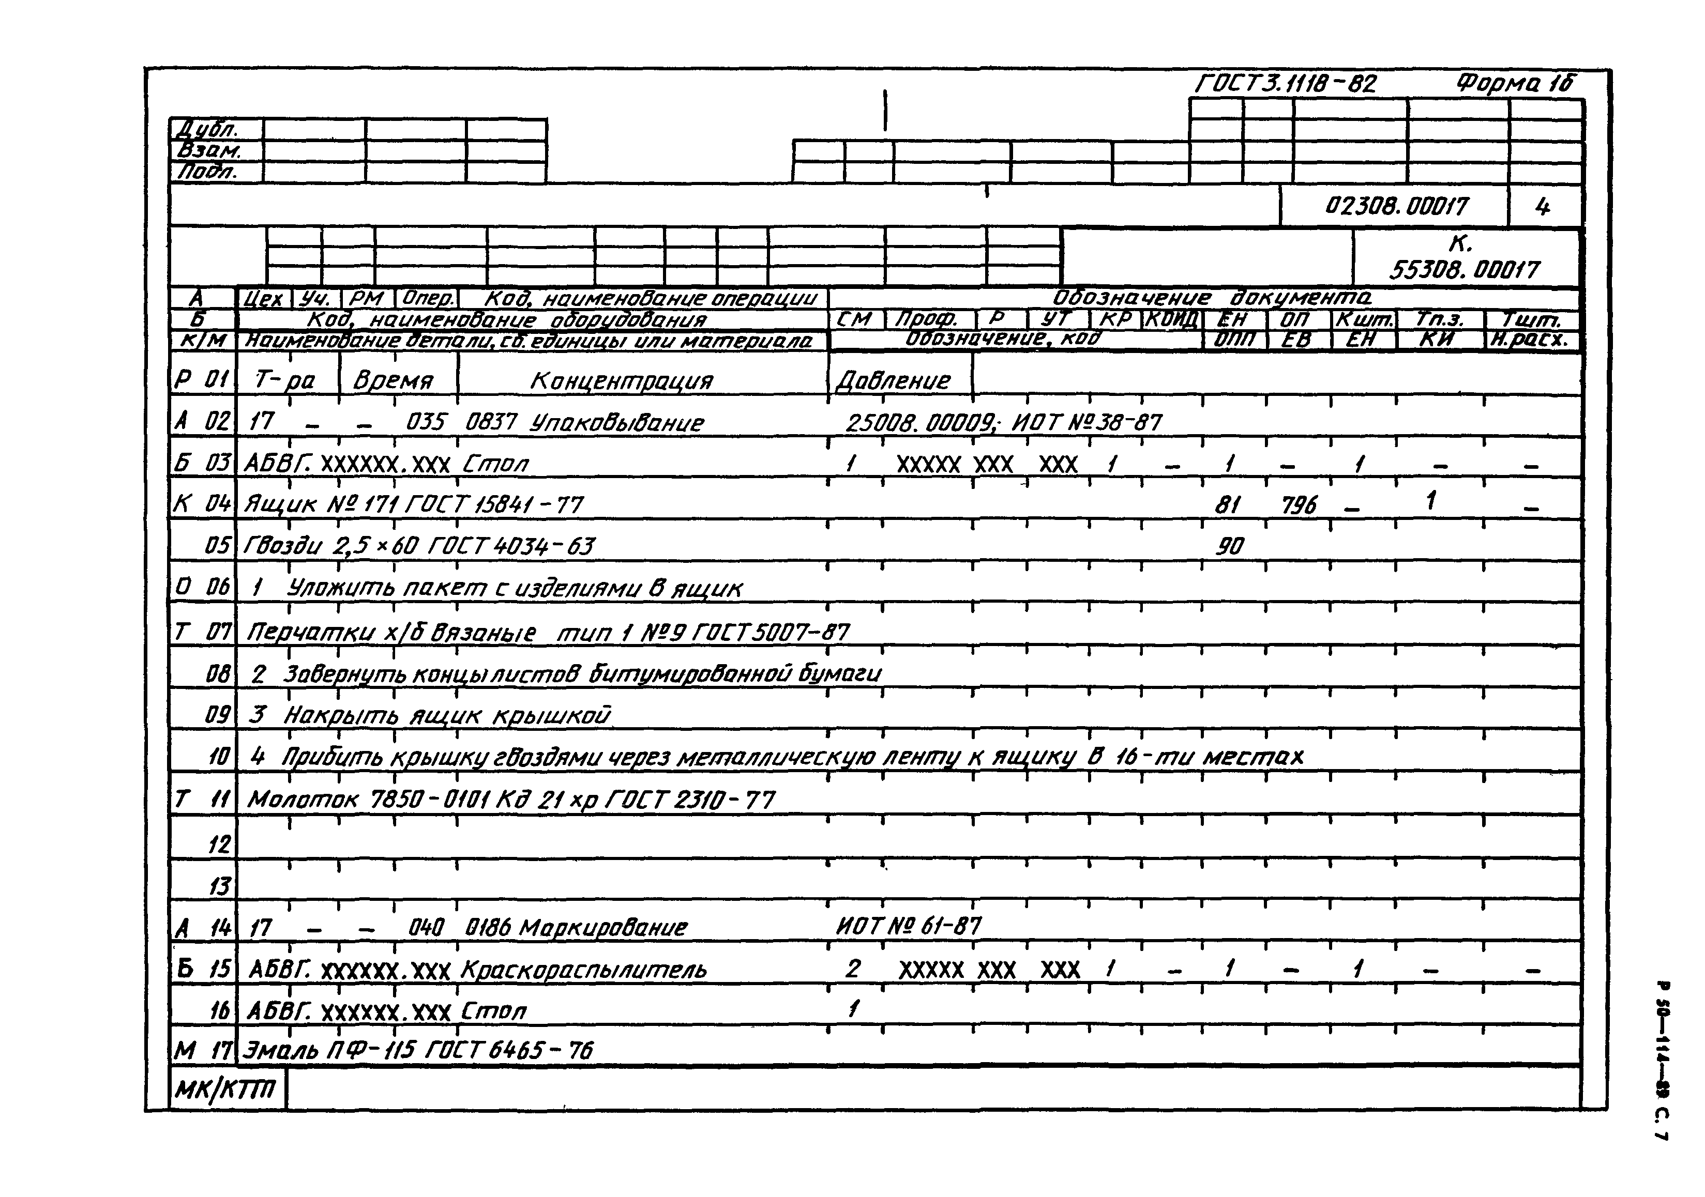

ПРИЛОЖЕНИЕ Н
ОБРАЗЕЦ ЗАПОЛНЕННОГО БЛАНКА ОПЕРАЦИОННОЙ КАРТЫ СБОРКИ УЗЛА
_______________________________________________________________________________________________________________________________________________________
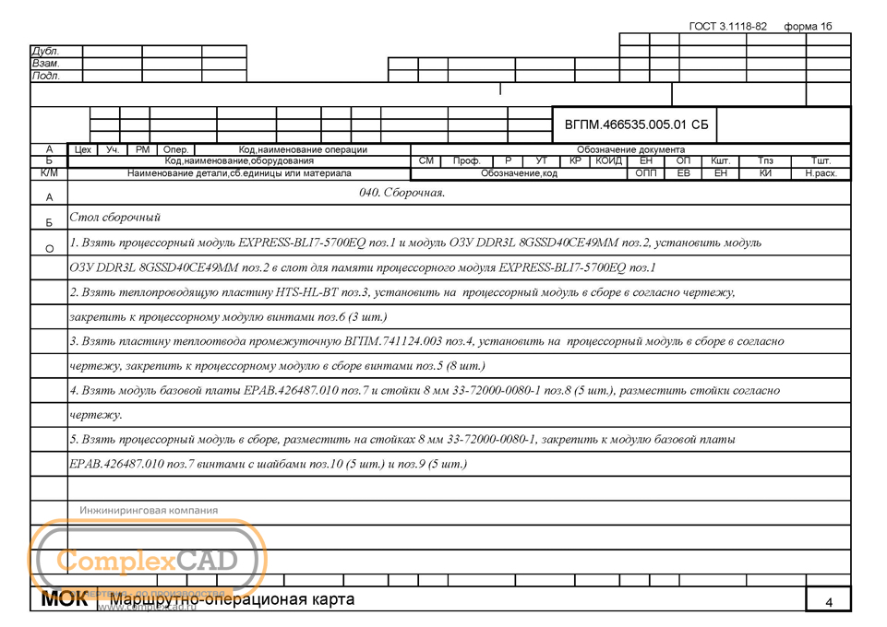

ПРИЛОЖЕНИЕ П
ФОРМА БЛАНКА КАРТЫ ЭСКИЗОВ
_______________________________________________________________________________________________________________________________________________________

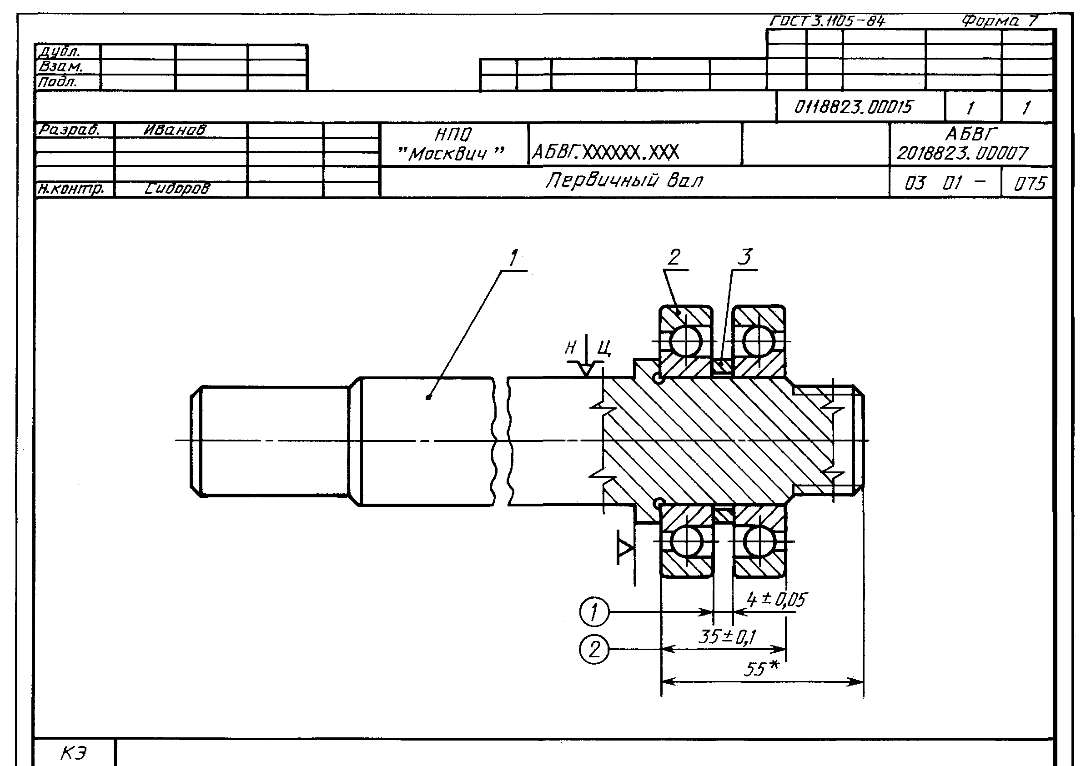

ПРИЛОЖЕНИЕ Р

Форма плана участка сборочного цеха

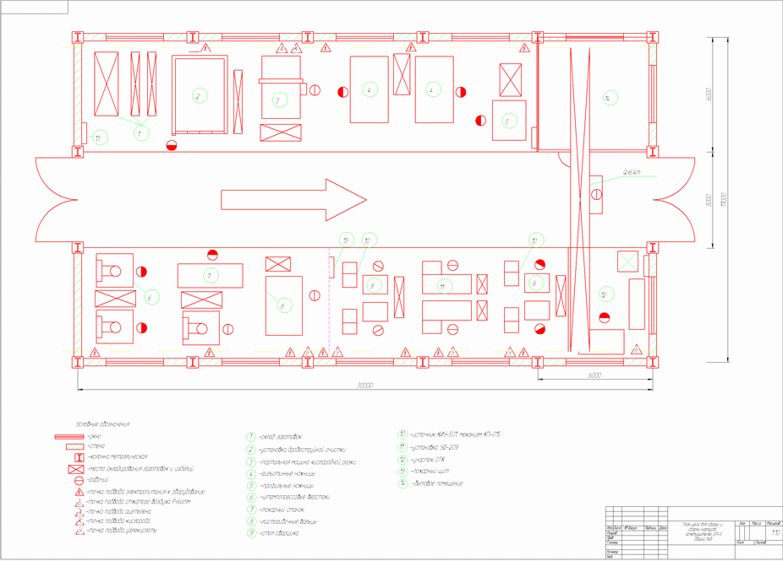

ПРИЛОЖЕНИЕ С

Форма путевки на практику
_________________________________________________________________________________________

Министерство образования Самарской области
ГБПОУ «ПОВОЛЖСКИЙ ГОСУДАРСТВЕННЫЙ КОЛЛЕДЖ

ПУТЕВКА НА ПРАКТИКУ №

Обучающийся (щаяся)
согласно учебному плану и приказу по колледжу № от ____г.
направляется для прохождения практики
^{(название организации)}
Срок практики с по

Зам. директора по УПР И.О. Фамилия

Заведующий отделением И.О. Фамилия
М.П.

Перемещение практиканта
(указать должность по штату)

№ | Наименование  должности | Дата |  | Подпись куратора  практики
№ | Наименование  должности | начало | конец | Подпись куратора  практики

Откомандирован с места практики 20 г.

Куратор практики Руководитель практики
от учреждения от колледжа

^{(ФИО)} ^{(ФИО)}

^{(подпись)} ^{(подпись)}
М.П.

ПРИЛОЖЕНИЕ Т
Форма отзыва руководителя практики
_________________________________________________________________________________________

ГБПОУ «ПГК»

ОТЗЫВ
руководителя практики

Обучающийся
^{(ФИО обучающегося)}
курса группы
^{№ курса} ^{№ группы}

Руководитель практики
^{(ФИО руководителя)}

КРИТЕРИИ ОЦЕНКИ отчета по преддипломной практике:

№  п/п | Критерий оценки | МАХ кол-во баллов | Баллы
 | Оценка со стороны руководителя практики от колледжа
Выполнение регламента прохождения практики |  |  | mах 21
1.1 | Обучающийся имеет пропуски посещения практики по неуважительным причинам | 0
1.1 | Обучающийся посещал практику ежедневно | 3
1.2. | Обучающийся не посещал консультаций | 0
1.2. | Обучающийся посещал консультации не регулярно и несвоевременно предоставлял элементы отчета | 1
1.2. | Обучающийся посещал все консультации и своевременно предоставлял все элементы отчета | 3
1.3. | Место практики не соответствует профилю специальности | 0
1.3. | Место практики соответствует профилю специальности, но не в полной мере профилю данного ПМ | 1
1.3. | Место практики полностью соответствует профилю специальности и профилю данного ПМ | 3
1.3. | Место практики полностью соответствует профилю специальности, профилю данного ПМ и тематике ВКР | 4
1.4. | Приложения не соответствуют заданиям на практику | 0
1.4. | Не все приложения соответствуют заданиям на практику или их количество не соответствует требованиям | 1
1.4. | Все приложения соответствуют заданиям на практику и профилю организации/предприятия | 5
1.5. | Записи в дневнике не соответствуют индивидуальному плану | 0
1.5. | Записи в дневнике частично соответствуют индивидуальному плану или отражены не все пункты плана | 2
1.5. | Все записи в дневнике соответствуют индивидуальному плану | 4
1.6. | Отчет представлен несвоевременно | 0
1.6. | Отчет представлен своевременно, но с ошибками в оформлении и/или не сформирован в скоросшивателе | 1
1.6. | Отчет представлен своевременно и правильно оформлен | 2
Оценка содержания отчета |  |  | mах 13
2.1. | Индивидуальный план не утвержден руководителем практики и/или отсутствует отметка о выполнении | 0
2.1. | Индивидуальный план частично соответствует заданию на практику и несвоевременно утвержден руководителем практики | 1
2.1. | Индивидуальный план полностью соответствует заданию на практику, своевременно согласован и утвержден руководителем практики | 3
2.2. | Отчет написан не самостоятельно | 0
2.2. | Отчет написан самостоятельно, но не полностью соответствует индивидуальному плану, отсутствуют ссылки на приложения | 2
2.2. | Отчет написан в соответствии с индивидуальным планом, объем соответствует требованиям, в отчете есть ссылки на приложения | 5
2.3. | В отчете отсутствует вывод | 0
2.3. | Вывод в отчете сделан формально | 1
2.3. | Вывод содержит анализ деятельности подразделения и рекомендации по улучшению его работы | 5
Общее количество баллов |  |  | mах 34

Критерии оценки | Набранные баллы | Оценка за отчет по практике | Подпись руководителя практики
26 - 34 – «5»
18 - 25 – «4»
10 - 17 – «3»
0 - 9 – «2»

Положительные стороны
Замечания по прохождению практики и составлению отчета
Оценка куратора практики

Итоговая оценка по практике

Руководитель практики
от колледжа
^{подпись} ^{И. О. Фамилия}
20___г.
С результатами прохождения
практики ознакомлен
^{подпись} ^{И. О. Фамилия}
20___г.

СОДЕРЖАНИЕ

1 ЦЕЛИ И ЗАДАЧИ ПРАКТИКИ 5
1.1 Получение практического опыта: 5
1.2 Формирование умений: 6
1.3 Формирование профессиональных компетенций по специальности: 6
1.4 Формирование общих компетенций (ОК) 9
2 СОДЕРЖАНИЕ ПРАКТИКИ 12
3 ОРГАНИЗАЦИЯ И РУКОВОДСТВО ПРАКТИКОЙ 15
3.1 Основные обязанности обучающихся в период прохождения практики 15
3.2 Обязанности руководителя практики от колледжа: 17
3.3 Обязанности куратора практики от предприятия 17
4 ТРЕБОВАНИЯ К ОФОРМЛЕНИЮ ОТЧЕТА 19
ПРИЛОЖЕНИЕА 21
ПРИЛОЖЕНИЕБ 22
ПРИЛОЖЕНИЕ А 22
ПРИЛОЖЕНИЕ Б. 22
ПРИЛОЖЕНИЕ В 22
ПРИЛОЖЕНИЕ В 23
ПРИЛОЖЕНИЕ Г 25
ПРИЛОЖЕНИЕ Д 30
ПРИЛОЖЕНИЕ Е 31
ПРИЛОЖЕНИЕ Ж 34
ПРИЛОЖЕНИЕ И 35
ПРИЛОЖЕНИЕ К 36
ПРИЛОЖЕНИЕ Н 38
ПРИЛОЖЕНИЕ П 39
ПРИЛОЖЕНИЕ Р 40
ПРИЛОЖЕНИЕ С 41
ПРИЛОЖЕНИЕ Т 42

